Muzeum JUDr. O. Kudrny v Netolicích

Vás srdečně zve na besedu

u příležitosti 100. výročí začátku I. světové války.
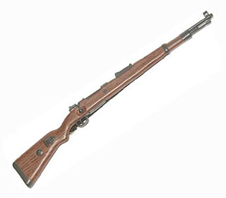
Vladimír Šindelář

ředitel milevského muzea

„Zbraně našich pradědečků za I. světové války s ukázkou pušek, pistolí a granátů“
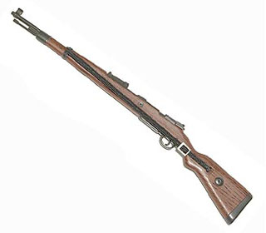
čtvrtek 11. září 2014
od 18 hodin v salonku muzea
Vstupné dobrovolné.

